**安装vsftpd**

大多数Linux系统都使用vsftpd，因此这里我们也安装vsftpd

1、安装vsftpd

|  |
| --- |
| [root@localhost certs]# openssl req -x509 -nodes -newkey rsa:1024 -keyout /etc/pki/tls/certs/vsftpd.pem -out /etc/pki/tls/certs/vsftpd.pem  Generating a 1024 bit RSA private key  .........................................................................++++++  ..................................++++++  writing new private key to '/etc/pki/tls/certs/vsftpd.pem'  -----  You are about to be asked to enter information that will be incorporated  into your certificate request.  What you are about to enter is what is called a Distinguished Name or a DN.  There are quite a few fields but you can leave some blank  For some fields there will be a default value,  If you enter '.', the field will be left blank.  -----  Country Name (2 letter code) [XX]:cn  State or Province Name (full name) []:beijing  Locality Name (eg, city) [Default City]:beijing  Organization Name (eg, company) [Default Company Ltd]:no  Organizational Unit Name (eg, section) []:beijing  Common Name (eg, your name or your server's hostname) []:www.david.com  Email Address []:wj78080458@163.com  [root@localhost certs]# service vsftpd restart  关闭 vsftpd： [确定]  为 vsftpd 启动 vsftpd：500 OOPS: unrecognised variable in config file: force_local_login_ssl  [失败]  [root@localhost certs]# lftp 192.168.0.13:8765  lftp 192.168.0.13:~> bye  [root@localhost certs]# lftp 192.168.0.113:8765  lftp 192.168.0.113:~> ls  [0] ls &  `ls' at 0 [重新连接前延时: 22]  lftp 192.168.0.113:~> ls  [1] ls &  `ls' at 0 [重新连接前延时: 27]  lftp 192.168.0.113:~> bye  [9161] 转到后台完成传输...  [root@localhost certs]# lftp david:543092@192.168.0.113:8765  lftp david@192.168.0.113:~> ls  [0] ls &  `ls' at 0 [重新连接前延时: 27]  lftp david@192.168.0.113:~> ls  [1] ls &  `ls' at 0 [重新连接前延时: 27]  lftp david@192.168.0.113:~> ls  [2] ls &  `ls' at 0 [重新连接前延时: 33]  lftp david@192.168.0.113:~> bye  [9184] 转到后台完成传输...  [root@localhost certs]# service vsftpd restart  关闭 vsftpd： [失败]  为 vsftpd 启动 vsftpd： [确定]  [root@localhost certs]# lftp david:543092@192.168.0.113:8765  lftp david@192.168.0.113:~> ls  -rwxrwxrwx 1 0 0 2375494044 Aug 14 06:54 1.zip  lftp david@192.168.0.113:~> |

2、设置防火墙，vsftpd默认使用21端口，因此必须在防火墙中设置允许访问21端口

1)在终端输入命令“setup”，在弹出的框中选择“防火墙”，接着选择“定制”

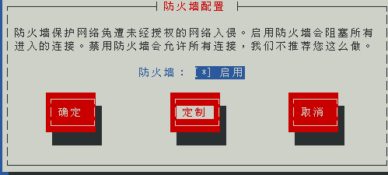

2)使用空格键选中”ftp”，接着选择“转发”

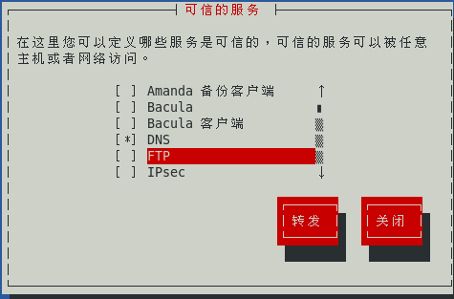

3)选择“添加“

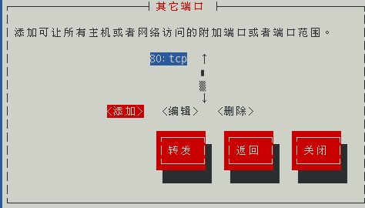

4)添加端口21，协议tcp，然后确定

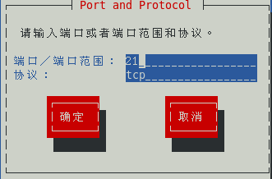

5)回到最初的界面，“确定”

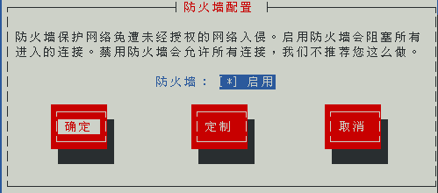

6)重启防火墙

|  |
| --- |
| [root@localhost phpMyAdmin]# service iptables restart  iptables：将链设置为政策 ACCEPT：filter nat [确定]  iptables：清除防火墙规则： [确定]  iptables：正在卸载模块： [确定]  iptables：应用防火墙规则： [确定]  iptables：载入额外模块：nf_conntrack_ftp [确定]  [root@localhost phpMyAdmin]# |

3、启动vsftpd

|  |
| --- |
| [root@localhost bin]# service vsftpd start  为 vsftpd 启动 vsftpd： [确定]  [root@localhost b |

4、测试

1）安装lftp

|  |
| --- |
| [root@localhost phpMyAdmin]# **yum install -y lftp**  Installed:  lftp.i686 0:0.17-54.el6  Complete! |

2）连接ftp

|  |
| --- |
| [root@localhost bin]# **lftp 192.168.0.113**  lftp 192.168.0.113:~> ls  drwxr-xr-x 2 0 0 4096 Mar 01 2013 pub  lftp 192.168.0.113:/> cd pub  lftp 192.168.0.113:/pub> ls  lftp 192.168.0.113:/pub> |

5、修改端口。ftp默认端口是21，但是很多时候都会改变端口，这是就需要修改配置文件“/etc/vsftpd/vsftpd.conf”，在结尾追加一句”listen_port=8765”。

|  |
| --- |
| [root@localhost pub]# **gedit /etc/vsftpd/vsftpd.conf**  listen_port=8765 |

6、重启服务测试。请先按照第二步**修改防火墙配置**

|  |
| --- |
| [root@localhost ~]# **service vsftpd restart**  关闭 vsftpd： [确定]  为 vsftpd 启动 vsftpd： [确定]  [root@localhost ~]# **lftp 192.168.0.113**  //按照默认的端口来连接  lftp 192.168.0.113:~> **ls**  //使用ls命令，发现根本没有连接上  中断  lftp 192.168.0.113:~>  [root@localhost ~]# **lftp 192.168.0.113:8765** //连接的时候指定端口号  lftp 192.168.0.113:~> **ls** //使用ls命令可以查看内容，说明连接成功  drwxr-xr-x 2 0 0 4096 Aug 14 03:38 pub |

Copyright@david zhytwj2018@163.com